Задание 4.

Оформление проектов в Qt. Работа с меню.

В этом задании Вам необходимо создать собственное приложение с GUI в среде разработки Qt Creator для демонстрации возможностей оформления. Приложение должно отражать Ваше понимание основных элементов главного окна: MenuBar, MenuToolBar и StatusBar:

Следующие два рисунка демонстрируют типовые возможности Qt при оформлении проектов.

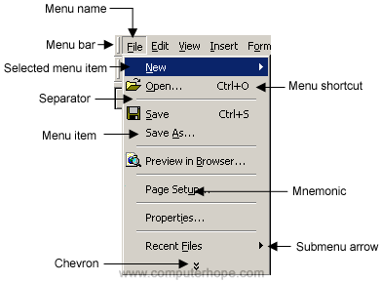На рисунке слева приведен типичный пример окна создания, открытия и сохранения файла. В работе Вам необходимо подобрав соответствующие картинки, оформить Ваше приложение подобным образом. Необходимо отметить, что между группами вкладок можно поставить линейки (разделители).

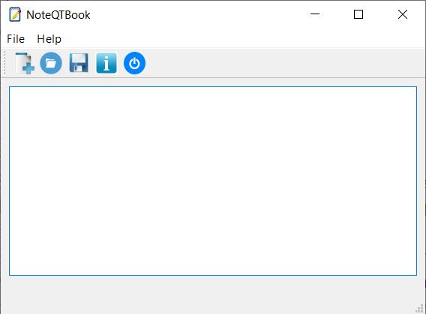Следующий пример демонстрирует написанный мной типовой пример блокнота. Здесь хотелось бы акцентировать Ваше внимание на работе с MenuToolBar. Пожалуйста, найдите подобные картинки и оформите этот элемент подобным образом.

В заключении, отметим, что при открытии файла в элемент StatusBar записывается путь каталога, в котором лежит этот файл.

После того, как работа будет закончена, необходимо подготовить отчет в котором ответить на следующие вопросы:

* С каким трудностями Вы столкнулись при создании Вашего проекта?
* Что такое MenuBar?
* За что отвечает элемент MenuToolBar?
* Зачем необходим StatusBar?
* Какие другие возможности Вы можете предложить для оформления проекта?